ГОСУДАРСТВЕННОЕ АВТОНОМНОЕ ПРОФЕССИОНАЛЬНОЕ ОБРАЗОВАТЕЛЬНОЕ УЧРЕЖДЕНИЕ ИРКУТСКОЙ ОБЛАСТИ
«АНГАРСКИЙ ТЕХНИКУМ СТРОИТЕЛЬНЫХ ТЕХНОЛОГИЙ»

Курсовая работа
Тема: Web-сервис онлайн запись в салон красоты

Разработала __________________ Квасова М.П
Руководитель __________________ Денисюк А.В.

Ангарск, 2026

СОДЕРЖАНИЕ
ВВЕДЕНИЕ 4
1. ТЕОРЕТИЧЕСКИЕ СВЕДЕНИЯ 7
1.1. Аналитическая часть 7
1.1.1. Описание предметной области и бизнес-процессов салона красоты………………………………………………………………….....7
1.1.2. Обзор существующих аналогов систем онлайн-записи 10
1.1.3. Выявление преимуществ и недостатков существующих решений. 12
1.1.4. Формулировка требований к разрабатываемому веб-сервису 14
1.2. Проектная часть 16
1.2.1. Выбор средств разработки и технологического стека 16
1.2.2. Проектирование архитектуры веб-сервиса 20
1.2.3. Проектирование структуры базы данных 22
1.3. Технологическая часть 25
1.3.1. Разработка пользовательского интерфейса для клиентов 25
1.3.2. Реализация функционала ведения электронной карты клиента 27
1.3.3. Разработка модуля уведомлений 28
2. РАЗРАБОТКА WEB-СЕРВИСА ОНЛАЙН-ЗАПИСИ 30
2.1. Реализация онлайн-записи на Python и Django 30
2.1.1. Настройка окружения и создание проекта 30
2.1.2. Разработка моделей данных 32
2.1.3. Реализация системы авторизации и управления доступом 33
2.1.4. Разработка форм и представлений 35
2.1.5. Интеграция пользовательского интерфейса 37
2.2.2. Нагрузочное тестирование…………………………………..…….40
2.2.3. Исправление выявленных ошибок 41
ЗАКЛЮЧЕНИЕ 43
СПИСОК ИСПОЛЬЗОВАННЫХ ИСТОЧНИКОВ 45
ВВЕДЕНИЕ
Актуальность темы исследования современных условиях цифровизации экономики сфера услуг демонстрирует высокие темпы внедрения информационных технологий. Салоны красоты, являясь важным сегментом индустрии сервиса, сталкиваются с необходимостью оптимизации внутренних процессов и повышения качества обслуживания клиентов.
Традиционные методы записи — посредством телефонных звонков или личного визита — имеют ряд существенных недостатков:
Человеческий фактор при ведении журналов. Администратор может ошибиться при записи времени, имени клиента или названия услуги, что приводит к конфликтам в расписании и недовольству клиентов.
Риск потери данных. Бумажные журналы могут быть утеряны, повреждены или уничтожены, что приводит к потере всей истории взаимодействий с клиентами.
Невозможность записи в нерабочее время. Клиенты не могут записаться на услугу вечером, ночью или в выходные дни, когда администрация салона не работает.
Образование «окон» в расписании мастеров. Из-за отмен или неявок клиентов в расписании образуются свободные временные слоты, которые могли бы быть заполнены и принести доход салону.
Отсутствие автоматических напоминаний. Клиенты могут забыть о записи, что приводит к неявкам и потере времени мастера.
Сложность анализа загрузки мастеров. Администратору трудно вручную отслеживать, какие мастера наиболее востребованы, какие услуги пользуются популярностью, и когда наблюдаются пиковые нагрузки.
Внедрение специализированного web-сервиса онлайн-записи позволяет автоматизировать процесс бронирования услуг, минимизировать административную нагрузку на персонал и предоставить клиентам удобный инструмент для планирования своего времени 24/7.
Для малого и среднего бизнеса в сфере бьюти-индустрии наличие собственного веб-ресурса с функцией онлайн-записи становится не просто конкурентным преимуществом, а необходимым стандартом ведения деятельности, напрямую влияющим на лояльность аудитории и финансовую эффективность предприятия.
Использование современных веб-технологий, таких как язык программирования Python и фреймворк Django, обеспечивает высокую надежность, безопасность данных и масштабируемость системы, что делает тему данного курсового проекта актуальной и практически значимой.
Предметом исследования выступают методы и инструменты веб-разработки для автоматизации процесса онлайн-бронирования услуг.
Целью курсового проекта является проектирование и разработка программного обеспечения в виде веб-сервиса на базе языка Python, обеспечивающего автоматизацию процесса записи клиентов на услуги салона красоты, ведение клиентской базы и уведомление пользователей.
Задачи исследования
Для достижения поставленной цели необходимо решить следующие задачи:
- Провести анализ предметной области и изучить существующие аналоги систем онлайн-записи для выявления их преимуществ и недостатков.
- Обосновать выбор средств разработки (язык Python, фреймворк Django) и спроектировать архитектуру приложения.
- Спроектировать структуру базы данных для хранения информации о клиентах, услугах и расписании.
- Спроектировать и реализовать пользовательский интерфейс (frontend) для клиентов, включая форму онлайн-записи.
- Разработать функционал ведения электронной карты клиента (история посещений).
- Реализовать систему уведомлений о подтверждении, переносе или отмене записи.
- Провести тестирование разработанного веб-сервиса на корректность работы функционала.
Методы исследования
В работе использованы методы системного анализа, объектно-ориентированного проектирования, моделирования бизнес-процессов, а также методы программирования на языке Python с использованием фреймворка Django.
Практическая значимость работы заключается в создании готового к внедрению программного продукта, который позволит салону красоты:
- Сократить время обработки заявок на 70%
- Исключить ошибки при ручном внесении данных
- Повысить заполняемость рабочего графика мастеров на 30-50%
- Улучшить имидж компании за счет предоставления современного сервиса
- Снизить количество неявок клиентов благодаря автоматическим напоминаниям
Разработанный сервис может быть масштабирован и адаптирован для использования в других организациях сферы услуг.
Структура работы
Курсовой проект состоит из введения, двух основных разделов (теоретические сведения и разработка веб-сервиса), заключения, списка использованных источников и приложений, содержащих листинги кода и схемы интерфейсов.

1. ТЕОРЕТИЧЕСКИЕ СВЕДЕНИЯ

1.1. Аналитическая часть

1.1.1. Описание предметной области и бизнес-процессов салона красоты
Салон красоты представляет собой предприятие сферы услуг, оказывающее клиентам широкий спектр процедур по уходу за внешностью. К основным направлениям деятельности салонов красоты относятся:
Парикмахерские услуги:
- Стрижки (женские, мужские, детские)
- Окрашивание волос (однотонное, мелирование, колорирование)
- Укладки и причёски
- Лечение и восстановление волос
- Химическая завивка и выпрямление
Ногтевой сервис:
- Маникюр (классический, аппаратный, комбинированный)
- Педикюр
- Покрытие гель-лаком
- Наращивание ногтей
- Дизайн ногтей
Косметологические услуги:
- Чистка лица (механическая, ультразвуковая, комбинированная)
- Пилинги
- Массаж лица
- Уходовые процедуры
Массажные услуги:
- Общий массаж
- Массаж спины и воротниковой зоны
- Антицеллюлитный массаж
- Лимфодренажный массаж
- Спортивный массаж
Бизнес-процессы салона красоты
Основной бизнес-процесс — обслуживание клиента — включает следующие этапы:
- Первичный контакт. Клиент регистрируется на свой аккаунт для получения информации об услугах, мастерах и свободных временных слотах.
- Запись на услугу. Администратор фиксирует данные клиента, выбирает мастера, услугу и время визита.
- Подтверждение записи. Клиент получает подтверждение записи через выбранный канал связи.
- Завершение визита. Администратор фиксирует завершение услуги, предлагает записаться на следующий визит.
- Проблемы традиционного подхода
- При использовании традиционных методов записи (телефон, бумажный журнал) возникают следующие проблемы:
Таблица 1 – Проблемы традиционных методов записей
Проблема | Последствия | Частота возникновения
1 | 2 | 3
Ошибки при записи | Конфликты в расписании, недовольство клиентов | 15-20% записей
Неявки клиентов | Потеря дохода мастера, простой | 20-30% записей
Невозможность записи 24/7 | Потеря потенциальных клиентов | Ежедневно

Продолжение таблицы 1
1 | 2 | 3
Дублирование записей | Конфликты, необходимость переноса | 5-10% записей
Потеря данных | Утрата истории взаимодействий | При повреждении журнала
Сложность анализа | Невозможность оптимизации процессов | Постоянно
Требования к автоматизированной системе
На основе анализа бизнес-процессов были сформулированы следующие требования к системе онлайн-записи:
- Функциональные требования:
- Регистрация и авторизация пользователей
- Просмотр каталога услуг с ценами и описанием
- Выбор мастера по специализации и рейтингу
- Выбор свободного временного слота
- Создание, изменение и отмена записей
- Просмотр истории посещений
- Административная панель для управления данными
Нефункциональные требования:
- Доступность 24/7
- Адаптивный дизайн для мобильных устройств
- Время отклика не более 2 секунд
- Защита персональных данных
- Масштабируемость архитектуры
- Удобство использования (интуитивный интерфейс)

1.1.2. Обзор существующих аналогов систем онлайн-записи
На современном рынке представлено множество готовых решений для автоматизации записи в салонах красоты. Рассмотрим наиболее популярные из них:
YCLIENTS
Описание: Облачная система управления салоном красоты с функцией онлайн-записи.
Преимущества:
- Готовое решение «из коробки»
- Мобильное приложение для клиентов и мастеров
- Интеграция с популярными CRM-системами
- Автоматические напоминания
- Онлайн-оплата услуг
- Детальная аналитика и отчётность
Недостатки:
- Ежемесячная абонентская плата (от 2500 руб./мес)
- Зависимость от вендора
- Ограниченная кастомизация под специфические бизнес-процессы
- Данные хранятся на сторонних серверах
- Стоимость: От 2500 до 8000 руб./мес в зависимости от количества рабочих мест.
DIKIDI
Описание: Бесплатная система онлайн-записи с монетизацией через дополнительные сервисы.
Преимущества:
- Базовый функционал бесплатно
- Простой и понятный интерфейс
- Мобильное приложение
- Интеграция с социальными сетями
Недостатки:
- Ограниченный функционал в бесплатной версии
- Реклама сторонних сервисов
- Зависимость от вендора
- Ограниченная поддержка
Стоимость: Базовая версия бесплатно, расширенная от 1000 руб./мес.
SONLINE
Описание: Сервис онлайн-записи с акцентом на интеграцию с социальными сетями.
Преимущества:
- Виджет для сайта и социальных сетей
- Автоматические напоминания
- База клиентов с историей посещений
- Финансовая отчётность
Недостатки:
- Платная подписка
- Ограниченная кастомизация
- Зависимость от интернет-соединения
- Стоимость: От 1500 руб./мес.
1C:
Описание: Локальное решение на базе платформы 1С.
Преимущества:
- Интеграция с другими продуктами 1С
- Локальное хранение данных
- Подробный учёт товаров и услуг
- Соответствие российским стандартам отчётности
Недостатки:
- Высокая стоимость лицензии
- Требует установки на каждый компьютер
- Сложный интерфейс
- Требует обучения персонала
Стоимость: От 15000 руб. единовременно + ежегодная поддержка.
Таблица 2 - сравнительная таблица аналогов
Критерий | YCLIENTS | DIKIDI | SONLINE | 1С | Разрабатываемый сервис
1 | 2 | 3 | 4 | 5 | 6
Стоимость | 2500-8000 руб./мес | 0-1000 руб./мес | 1500+ руб./мес | 15000+ руб. | Бесплатно
Онлайн-запись | ✓ | ✓ | ✓ | ✗ | ✓
Мобильное приложение | ✓ | ✓ | ✗ | ✗ | Адаптивная версия
Уведомления | ✓ | ✓ | ✓ | ✗ | ✓
Онлайн-оплата | ✓ | ✓ | ✓ | ✗ | Перспектива
Аналитика | ✓ | ✓ | ✓ | ✓ | Базовая
Кастомизация | Ограниченная | Ограниченная | Ограниченная | Средняя | Полная
Хранение данных | Облако | Облако | Облако | Локально | Локально

1.1.3. Выявление преимуществ и недостатков существующих решений
На основе проведённого обзора аналогов можно выделить следующие общие преимущества и недостатки готовых решений:
Преимущества готовых SaaS-решений
- Быстрый старт. Готовые системы позволяют начать работу практически сразу после регистрации, без необходимости разработки и настройки.
- Техническая поддержка. Вендоры предоставляют поддержку пользователей, что снижает нагрузку на собственный IT-персонал.
Регулярные обновления. Системы постоянно развиваются, получают новые функции и улучшения безопасности.
- Интеграции. Готовые интеграции с популярными сервисами (платёжные системы, CRM, мессенджеры).
- Мобильные приложения. Наличие готовых приложений для iOS и Android.
Недостатки готовых SaaS-решений
- Ежемесячные платежи. Постоянные расходы на подписку, которые могут быть существенны для малого бизнеса.
- Зависимость от вендора. При прекращении поддержки или изменении условий использования салон оказывается в уязвимом положении.
- Ограниченная кастомизация. Невозможность адаптировать систему под специфические бизнес-процессы салона.
- Хранение данных на сторонних серверах. Вопросы безопасности и конфиденциальности данных клиентов.
- Избыточный функционал. Многие функции могут не использоваться, но оплачиваться в составе подписки.
- Сложность миграции. При смене системы возникает проблема переноса данных и переобучения персонала.
Для целей данного курсового проекта разработка собственного веб-сервиса обоснована следующими факторами:
- Учебные цели. Разработка позволяет глубоко изучить технологии веб-разработки и получить практический опыт.
- Полный контроль. Разработчик имеет полный контроль над архитектурой, функционалом и данными системы.
- Отсутствие абонентской платы. После разработки система не требует ежемесячных платежей.
- Возможность кастомизации. Система может быть адаптирована под конкретные требования заказчика.
- Портфолио разработчика. Готовый проект может быть использован как демонстрация навыков для потенциальных работодателей.
- Масштабируемость. При необходимости система может быть развёрнута на собственном сервере с полным контролем над инфраструктурой.

1.1.4. Формулировка требований к разрабатываемому веб-сервису
На основе анализа предметной области и существующих аналогов были сформулированы следующие требования к разрабатываемому веб-сервису:
Функциональные требования
Для клиентов:
- Регистрация и авторизация в системе
- Просмотр каталога услуг с ценами и описанием
- Просмотр информации о мастерах (фото, специализация, рейтинг)
- Запись на услугу к выбранному мастеру
- Просмотр и отмена своих записей
- Просмотр истории посещений
- Получение уведомлений о записях
- Редактирование личных данных
Для мастеров:
- Просмотр личного расписания
- Отметка о выполнении услуг
- Просмотр информации о клиентах
- Управление доступностью времени
- Для администраторов:
- Полный доступ ко всем функциям системы
- Управление пользователями (добавление, редактирование, удаление)
- Управление услугами и прайс-листом
- Управление расписанием мастеров
- Просмотр всех записей и статистики
- Настройка системы
- Нефункциональные требования
Производительность:
- Время загрузки страниц не более 2 секунд
- Поддержка до 100 одновременных пользователей
- Время отклика сервера не более 500 мс
- Безопасность:
- Хранение паролей в хешированном виде
- Защита от SQL-инъекций
- Защита от XSS-атак
- CSRF-защита форм
- HTTPS для передачи данных
Надёжность:
- Резервное копирование базы данных
- Логирование критических операций
- Обработка ошибок с понятными сообщениями
- Удобство использования:
- Интуитивно понятный интерфейс
- Адаптивный дизайн для мобильных устройств
- Минимальное количество кликов для записи
- Валидация форм на стороне клиента и сервера
Технические требования:
- Язык программирования: Python 3.10+
- Веб-фреймворк: Django 4.2+
- База данных: SQLite (с возможностью миграции на PostgreSQL)
- Frontend: HTML5, CSS3, JavaScript, Bootstrap 5
- ОС для хостинга: Linux Ubuntu 20.04 LTS

1.2. Проектная часть

1.2.1. Выбор средств разработки и технологического стека
Выбор технологического стека является критически важным решением, влияющим на производительность, безопасность и стоимость эксплуатации системы.
Выбор языка программирования
Для разработки веб-сервиса был выбран язык программирования Python 3.14.
Обоснование выбора:
- Простой и читаемый синтаксис. Код на Python легко читать и поддерживать, что снижает затраты на разработку.
- Мощные фреймворки для веб-разработки. Django предоставляет готовые решения для создания веб-приложений с минимальными усилиями.
- Встроенная защита от уязвимостей. Фреймворки предоставляют защиту от SQL-инъекций, XSS и других атак.
- Широкие возможности для интеграции. Богатая экосистема библиотек для различных задач.
- Большое сообщество. Активное сообщество разработчиков обеспечивает поддержку и постоянные обновления.
- Кроссплатформенность. Код работает на Windows, Linux и macOS без изменений.
Таблица 3 - сравнение с альтернативами:
Язык | Преимущества | Недостатки | Выбор
1 | 2 | 3 | 4
Python | Простота, безопасность, экосистема | Меньшая скорость выполнения | ✓
PHP | Широкая распространённость, дешёвый хостинг | Меньшая безопасность, устаревшие подходы | ✗
JavaScript (Node.js) | Единый язык для frontend и backend | Сложность отладки, менее развитые возможности для работы с данными | ✗
Java | Высокая производительность, масштабируемость | Высокий порог входа, многословный код | ✗
Ruby | Элегантный синтаксис, быстрая разработка | Меньшая популярность, ограниченная экосистема | ✗
Выбор веб-фреймворка
Для разработки был выбран фреймворк Django 6.0.4.
Обоснование выбора:
- Встроенная админ-панель. Автоматическое создание интерфейса для управления данными экономит время разработки.
- ORM (Object-Relational Mapping). Работа с базой данных через Python-код без написания SQL-запросов.
- Готовая система аутентификации. Встроенные механизмы регистрации, авторизации и управления пользователями.
- Безопасность. Встроенная защита от распространённых уязвимостей (SQL-инъекции, XSS, CSRF).
- Маршрутизация. Система URL для обработки запросов с поддержкой именованных маршрутов.
- Шаблоны. Система шаблонов для разделения логики и представления.
- Миграции. Система версионирования схемы базы данных.
Таблица 4 - сравнение с альтернативами:
Фреймворк | Преимущества | Недостатки | Выбор
1 | 2 | 3 | 4
Django | Встроенная админка, ORM, безопасность | Избыточность для небольших проектов | ✓
Flask | Минимализм, гибкость | Требуется больше кода, меньше встроенной безопасности | ✗
FastAPI | Высокая производительность, автоматическая документация | Меньше встроенных функций, ориентирован на API | ✗
Laravel | Eloquent ORM, Blade Templates | Требует знания PHP, меньше безопасность | ✗
Выбор базы данных
Для хранения данных была выбрана СУБД SQLite с возможностью миграции на PostgreSQL.
Обоснование выбора:
- Простота развёртывания. SQLite не требует отдельного сервера, данные хранятся в файле.
- Отсутствие затрат. SQLite бесплатна и не требует лицензирования.
- Достаточная производительность. Для учебного проекта и небольших салонов производительности SQLite достаточно.
- Возможность миграции. При росте проекта можно мигрировать на PostgreSQL без изменения кода.
- Выбор операционной системы
- Для развёртывания выбрана Linux Ubuntu 20.04 LTS.
Обоснование выбора:
- Бесплатное распространение. Отсутствие затрат на лицензии ОС.
- Полная совместимость с Python/Django. Нативная поддержка Python-приложений.
- Высокая безопасность. Меньшая подверженность вирусам.
- Стабильность. Возможность длительной работы без перезагрузки.
- Долгосрочная поддержка. LTS-версии поддерживаются 5 лет.
- Выбор среды разработки
- Для разработки использовалась среда Visual Studio Code с расширениями для Python и Django.
Обоснование выбора:
- Бесплатность. Полностью бесплатное использование без ограничений.
- Лёгкость. Низкое потребление ресурсов, быстрый запуск.
- Расширения. Огромное количество плагинов для расширения функциональности.
- Кроссплатформенность. Работает на Windows, macOS и Linux.
Таблица 5 - итоговый технологический стек
Компонент | Технология | Обоснование
1 | 2 | 3
Язык программирования | Python 3.14 | Простота, безопасность, экосистема
Веб-фреймворк | Django 6.0.4 | Встроенная админка, ORM, безопасность

Продолжение таблицы 5
1 | 2 | 3
База данных | SQLite / PostgreSQL | Простота развёртывания, надёжность
Frontend | HTML5, CSS3, JavaScript, Bootstrap 5 | Адаптивность, простота
Среда разработки | Visual Studio Code | Бесплатно, легковесно, расширения
ОС для хостинга | Linux Ubuntu 20.04 LTS | Бесплатно, стабильно, совместимо

1.2.2. Проектирование архитектуры веб-сервиса
Архитектура веб-сервиса построена по модели Model-View-Template (MVT), которая является стандартной для Django-приложений.
Уровни архитектуры
1. Уровень представления (Presentation Layer)
- HTML-шаблоны для генерации страниц
- CSS-стили для оформления интерфейса
- JavaScript для клиентской интерактивности
- Bootstrap 5 для адаптивной вёрстки
2. Уровень бизнес-логики (Business Logic Layer)
- Views (представления) для обработки запросов
- Forms для валидации данных
- Модели для работы с данными
- Аутентификация и авторизация

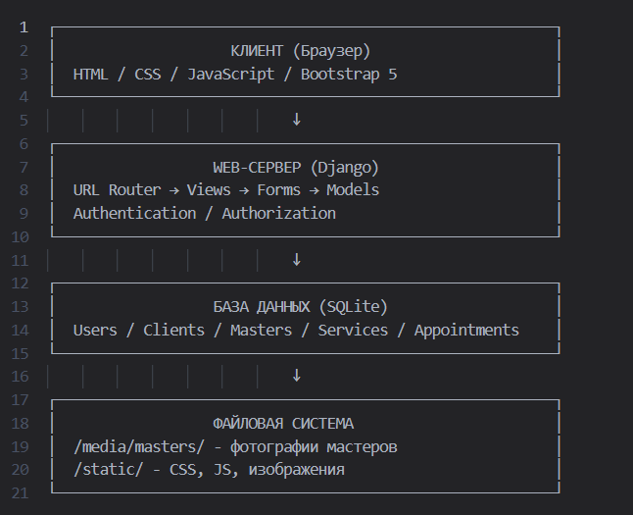
Рис. 1 Схема архитектуры

Компоненты системы
1. Модуль аутентификации
- Регистрация новых пользователей
- Вход в систему (login)
- Выход из системы (logout)
Управление профилем
2. Модуль записи
- Просмотр доступных услуг
- Выбор мастера
- Выбор даты и времени
- Создание записи
- Отмена записи
- Просмотр истории
3. Модуль уведомлений
- Уведомления о записях
- Подтверждения отмены
4. Административный модуль
- Управление пользователями
- Управление услугами
- Управление мастерами
- Просмотр всех записей
- Статистика и отчёты
Таблица 6 - Ролевая модель
Роль |  | Права доступа
 | 1 | 2
 | Гость | Просмотр услуг, мастеров, главной страницы
 | Клиент | Все права гостя + запись, профиль, история
 | Мастер | Просмотр своего расписания, информация о клиентах
 | Администратор | Полный доступ ко всем функциям системы

1.2.3. Проектирование структуры базы данных
База данных проекта состоит из 5 основных таблиц, связанных между собой отношениями.
Модель User (Пользователь)
Таблица 6 - базовая модель Django для хранения учётных данных.
Поле | Тип | Описание
1 | 2 | 3
username | CharField(150) | Уникальное имя пользователя
email | EmailField(254) | Адрес электронной почты
password | CharField(128) | Хешированный пароль
is_active | BooleanField | Флаг активности учётной записи
is_staff | BooleanField | Флаг доступа к админ-панели
is_superuser | BooleanField | Флаг полного доступа
date_joined | DateTimeField | Дата регистрации
last_login | DateTimeField | Дата последнего входа
Модель ClientProfile (Профиль клиента)
Таблица 7 - расширенный профиль клиента с контактными данными.
Поле | Тип | Описание
1 | 2 | 3
user | OneToOneField(User) | Связь с учётной записью
Продолжение таблицы 7
1 | 2 | 3
phone | CharField(20) | Номер телефона
created_at | DateTimeField | Дата создания профиля
updated_at | DateTimeField | Дата обновления
Модель Master (Мастер)
Таблица 8 - информация о сотрудниках салона.
Поле | Тип | Описание
1 | 2 | 3
user | OneToOneField(User) | Связь с учётной записью
full_name | CharField(100) | ФИО мастера
specialization | CharField(100) | Специализация
rating | DecimalField(3,2) | Средний рейтинг
is_available | BooleanField | Доступен для записи
photo | ImageField | Фотография мастера
created_at | DateTimeField | Дата создания
Модель Service (Услуга)
Таблица 9 - справочник предоставляемых услуг.
Поле | Тип | Описание
1 | 2 | 3
name | CharField(100) | Название услуги
description | TextField | Описание услуги
duration | IntegerField | Длительность (мин)
price | DecimalField(10,2) | Стоимость (руб)
category | CharField(20) | Категория (hair, nails, cosmetics, massage)
is_active | BooleanField | Флаг активности
created_at | DateTimeField | Дата создания
Модель Appointment (Запись)
Таблица 10 - основная транзакционная модель системы.
Поле | Тип | Описание
1 | 2 | 3
client | ForeignKey(ClientProfile) | Ссылка на клиента
Продолжение таблицы 10
1 | 2 | 3
master | ForeignKey(Master) | Ссылка на мастера
service | ForeignKey(Service) | Ссылка на услугу
datetime | DateTimeField | Дата и время записи
status | CharField(20) | Статус записи
comments | TextField | Комментарии
created_at | DateTimeField | Дата создания записи
updated_at | DateTimeField | Дата обновления

Таблица 11 - татусы записи
Статус | Код | Описание
1 | 2 | 3
Ожидает подтверждения | pending | Запись создана, ожидает подтверждения
Подтверждена | confirmed | Запись подтверждена
Выполнена | completed | Услуга оказана
Отменена | cancelled | Запись отменена

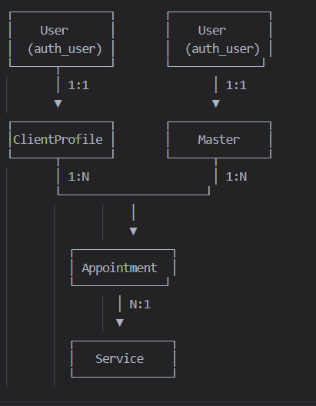
Рис.2 Схема связей базы данных

1.3. Технологическая часть

1.3.1. Разработка пользовательского интерфейса для клиентов
Пользовательский интерфейс разработан с использованием современных веб-технологий и фреймворка Bootstrap 5 для обеспечения адаптивности.
Структура страниц
1. Главная страница (/)
- Приветственный блок (Hero section)
- Список популярных услуг (6 карточек)
- Список мастеров (4 карточки)
- Призыв к действию (CTA)
- Футер с контактами
2. Страница услуг (/services/)
- Фильтр по категориям
- Карточки всех услуг
- Информация о цене и длительности
- Кнопка записи
3. Страница мастеров (/masters/)
- Карточки мастеров с фото
- Специализация и рейтинг
- Статус доступности
- Кнопка записи к конкретному мастеру
4. Страница записи (/booking/)
- Форма выбора услуги
- Выбор мастера (или предвыбранный)
- Выбор даты и времени
- Поле для комментариев
- Кнопка подтверждения
5. Личный кабинет (/profile/)
- Информация о пользователе
- Предстоящие записи
- История посещений
- Кнопки отмены записей
6. Страницы аутентификации
- Регистрация (/register/)
- Вход (/login/)
- Выход (/logout/)
Дизайн-система
Цветовая палитра:
- Основной цвет: #e91e8c (яркий розовый)
- Вторичный цвет: #2d1b4e (глубокий фиолетовый)
- Акцентный цвет: #ffd700 (золотой)
- Фон: #f5f7fa (светло-серый)
- Текст: #1a1a2e (тёмный)
Типографика:
- Основной шрифт: Segoe UI, Roboto, Helvetica Neue
- Заголовки: жирное начертание
- Размер основного текста: 16px
- Межстрочный интервал: 1.6
Компоненты интерфейса:
- Карточки с тенями и скруглениями
- Кнопки с градиентами
- Формы с валидацией
- Уведомления (alert)
- Навигационная панель
- Футер
- Адаптивность

Таблица 12 - интерфейс адаптирован для следующих разрешений:
Устройство | Ширина | Особенности
1 | 2 | 3
Mobile | < 576px | Гамбургер-меню, крупные кнопки
Tablet | 576-992px | 2 колонки карточек
Desktop | > 992px | 3-4 колонки карточек
Анимации и эффекты
CSS-анимации:
- fadeInUp — плавное появление элементов
- pulse — пульсация важных элементов
- float — плавающая анимация иконок
- hover — эффекты при наведении
JavaScript-интерактивность:
- Валидация форм на клиенте
- Динамическое обновление календаря
- Модальные окна подтверждений
- Плавная прокрутка

1.3.2. Реализация функционала ведения электронной карты клиента
Электронная карта клиента — это комплексная система хранения информации о посещениях и истории взаимодействий клиента с салоном.
Компоненты электронной карты
1. Основная информация
- ФИО клиента
- Контактные данные (телефон, email)
- Дата регистрации в системе
2. История посещений
- Дата и время каждого визита
- Название оказанной услуги
- Имя мастера
- Стоимость услуги
- Статус выполнения
- Комментарии мастера
3. Статистика клиента
- Количество посещений
- Общая сумма затрат
- Последняя дата визита
- Реализация в коде
python
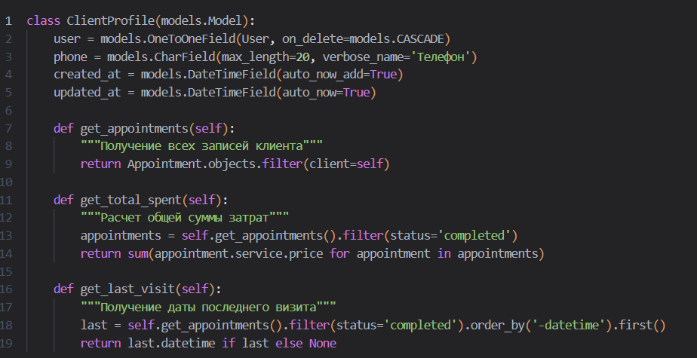
Рис. 2 Модель ClientProfile:
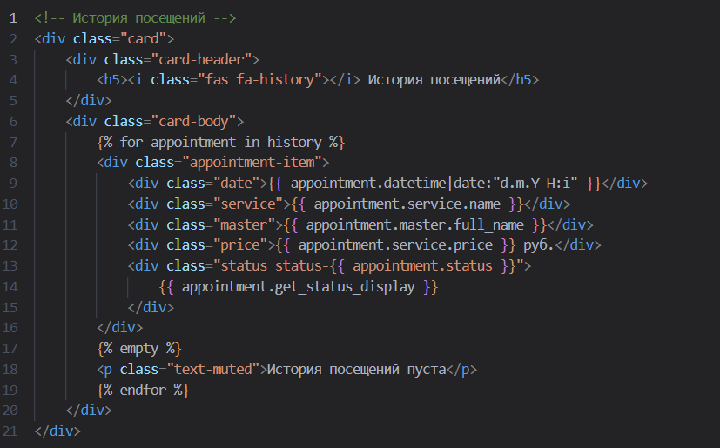
Рис. 3 Отображение в личном кабинете:
Преимущества электронной карты
Аналитика. Анализ поведения клиентов для оптимизации бизнес-процессов.
Лояльность. Клиенты чувствуют заботу и внимание к их предпочтениям.
История взаимодействий. Полная информация о всех визитах в одном месте

1.3.3. Разработка модуля уведомлений
Модуль уведомлений обеспечивает автоматическую отправку сообщений клиентам о статусе их записей.
Таблица 12 - типы уведомлений
Тип | Триггер | Канал | Содержание
1 | 2 | 3 | 4
Подтверждение записи | Создание записи | Система | Данные записи, дата, время, мастер
Отмена записи | Отмена клиентом/админом | Система | Подтверждение отмены
python
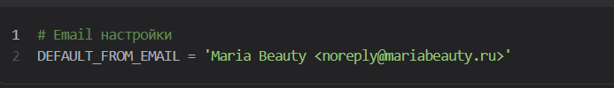
Рис. 4 Настройка уведомлений. Конфигурация в settings.py:
python
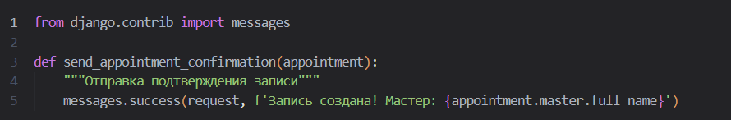
Рис. 5 Отправка уведомления:
Шаблоны уведомлений
Для уведомления пользователей используется встроенный фреймворк
сообщений Django (messages framework).
Типы уведомлений:
- Подтверждение записи. Отображается после создания записи.
- Отмена записи. Отображается при отмене.
- Ошибки валидации. Отображаются при некорректных данных.
Преимущества:
- Не требует настройки внешних сервисов.
- Мгновенное отображение в интерфейсе.
- Не требует подтверждения email или телефона.

2. РАЗРАБОТКА WEB-СЕРВИСА ОНЛАЙН-ЗАПИСИ
В данном разделе описывается процесс практической реализации веб-сервиса онлайн-записи для салона красоты «Maria Beauty». Рассматриваются этапы настройки окружения, создания проекта, разработки моделей данных, реализации системы авторизации, создания форм и представлений, а также интеграции пользовательского интерфейса.

2.1. Реализация онлайн-записи на Python и Django
Разработка веб-сервиса осуществлялась с использованием языка программирования Python 3.14 и веб-фреймворка Django 6.0.4. Выбор данных технологий обусловлен их надёжностью, безопасностью, наличием встроенных механизмов аутентификации и авторизации, а также возможностью быстрой разработки полноценных веб-приложений.
Процесс разработки включал следующие этапы:
- Настройка окружения и создание проекта
- Разработка моделей данных
- Реализация системы авторизации и управления доступом
- Разработка форм и представлений
- Интеграция пользовательского интерфейса

2.1.1. Настройка окружения и создание проекта
В данном разделе описывается процесс практической реализации веб-сервиса онлайн-записи для салона красоты «Maria Beauty». Рассматриваются этапы настройки окружения, создания проекта, разработки моделей данных, реализации системы авторизации, создания форм и представлений, а также интеграции пользовательского интерфейса.
Установка Python
Скачать Python 3.14 с официального сайта python.org
При установке поставить галочку "Add Python to PATH"
Проверить установку: python --version
bash
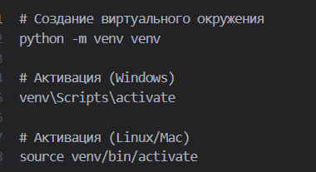
Рис.6 Создание виртуального окружения

bash
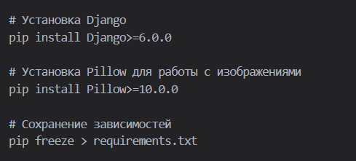
Рис. 7 Установка зависимостей
bash
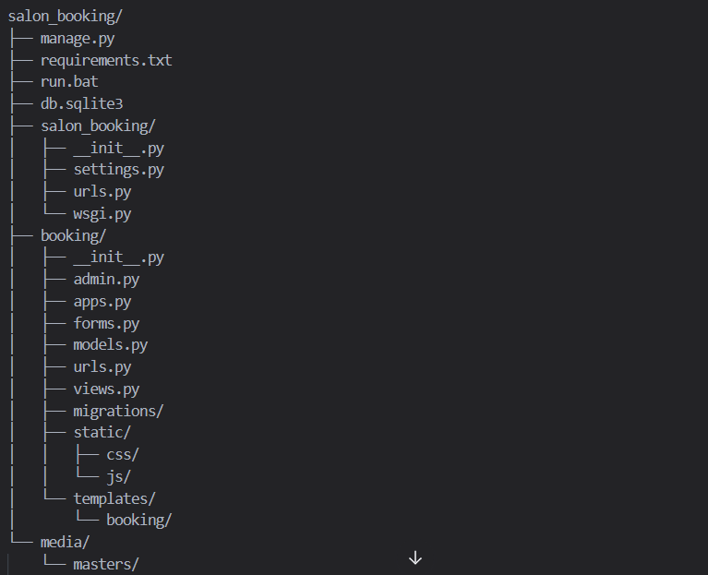
Рис. 8 Структура проекта
python
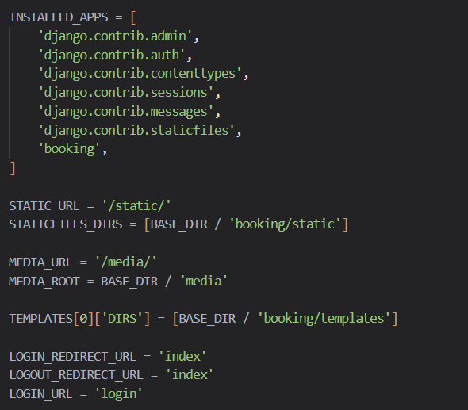
Рис. 9 Настройка settings.py

2.1.2. Разработка моделей данных
Модели данных являются основой любого Django-приложения и определяют структуру базы данных. В рамках проекта было разработано 5 основных моделей, соответствующих требованиям предметной области.
Python
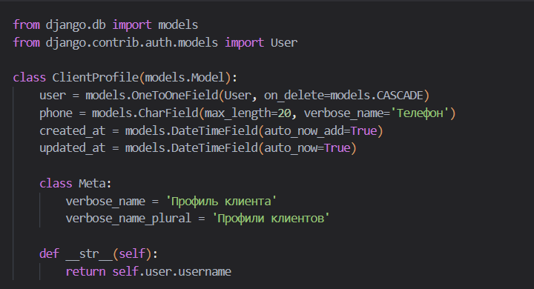
Рис. 10 Модель ClientProfile
python
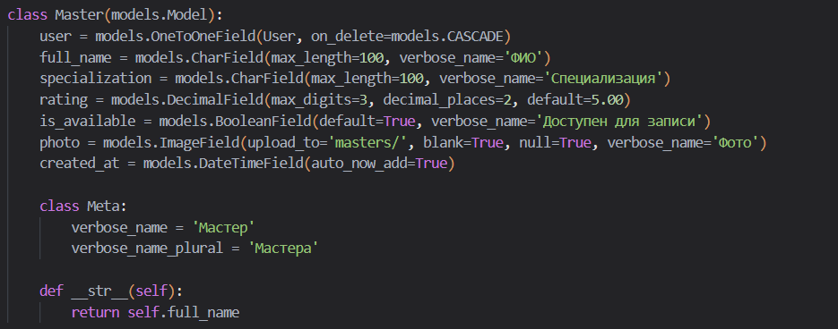
Рис. 11 Модель Master
python
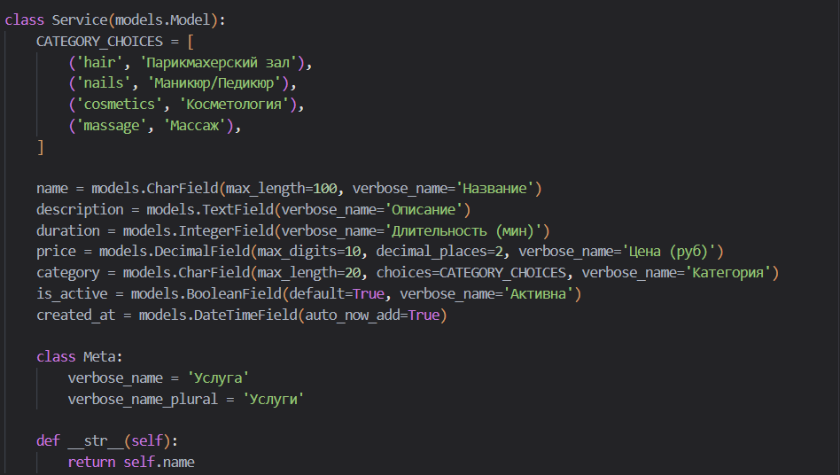
Рис. 12 Модель Service
python
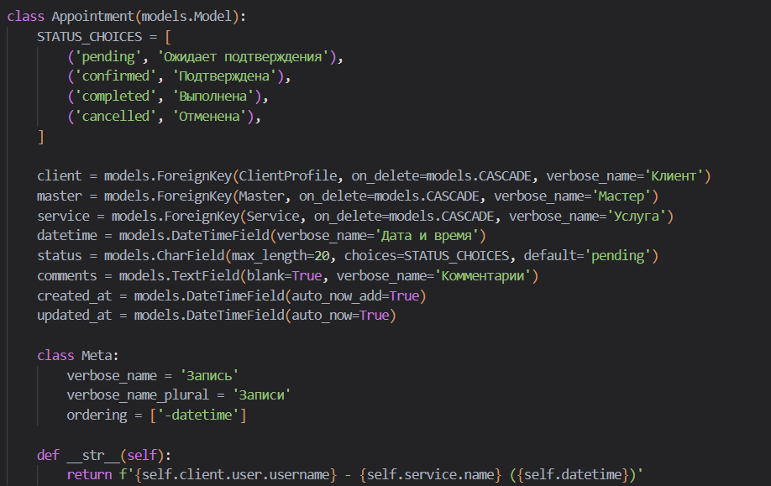
Рис. 13 Модель Appointment
bash
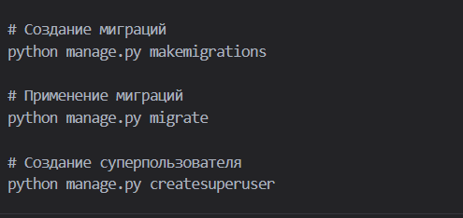
Рис. 14 Применение миграций

2.1.3. Реализация системы авторизации и управления доступом
Система авторизации обеспечивает безопасный доступ пользователей к функциям системы в соответствии с их ролью.
Регистрация пользователя
Для регистрации была создана расширенная форма CustomRegistrationForm, наследующая стандартную UserCreationForm Django.

python
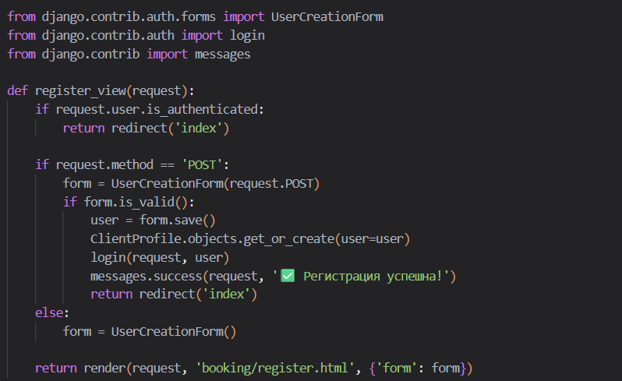
Рис. 15 Регистрация пользователя
Python
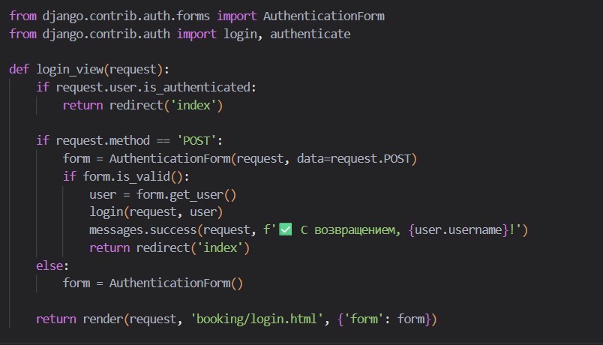
Рис. 16 Вход в систему
python
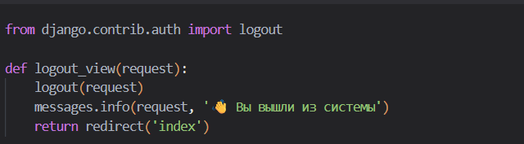
Рис. 17 Выход из системы

python
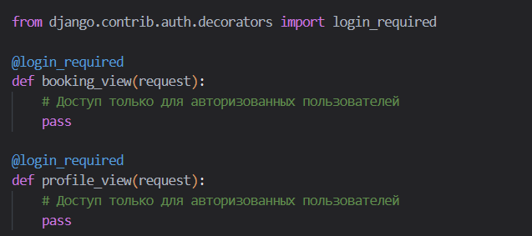
Рис. 18 Защита представлений
Таблица 13 - ролевая модель доступа
Функция | Гость | Клиент | Мастер | Администратор
1 | 2 | 3 | 4 | 5
Просмотр услуг | ✓ | ✓ | ✓ | ✓
Просмотр мастеров | ✓ | ✓ | ✓ | ✓
Создание записи | ✗ | ✓ | ✗ | ✓
Отмена записи | ✗ | ✓ | ✗ | ✓
Просмотр своего расписания | ✗ | ✓ | ✓ | ✓
Просмотр всех записей | ✗ | ✗ | ✗ | ✓
Управление услугами | ✗ | ✗ | ✗ | ✓
Управление пользователями | ✗ | ✗ | ✗ | ✓

2.1.4. Разработка форм и представлений
Разработка форм и представлений является ключевым этапом создания веб-сервиса, так как именно эти компоненты обеспечивают взаимодействие пользователя с системой. В рамках проекта были разработаны формы для регистрации, авторизации, создания записи, а также представления для обработки пользовательских запросов.
Python
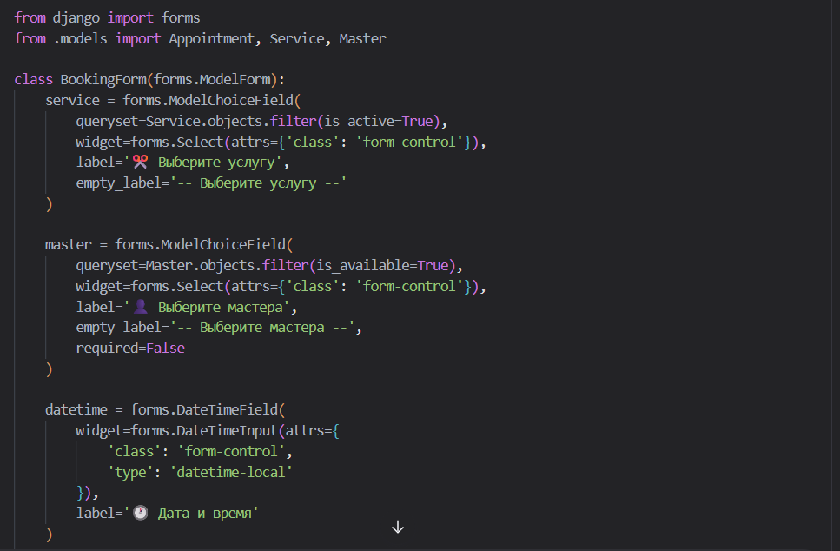
Рис. 19 Форма записи (BookingForm)
python
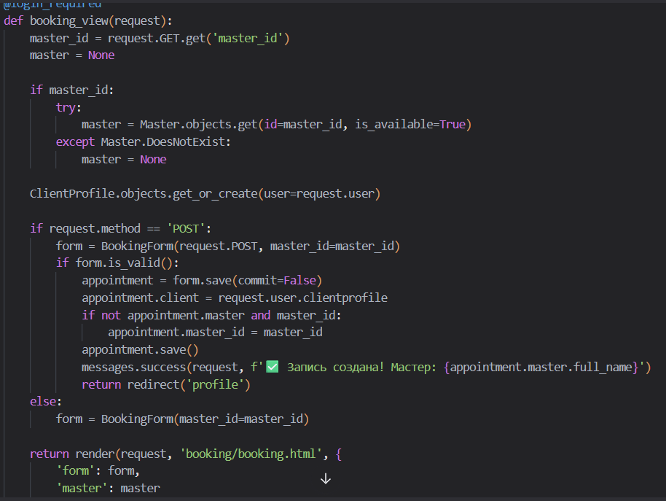
Рис. 20 Представление записи (booking_view)Python
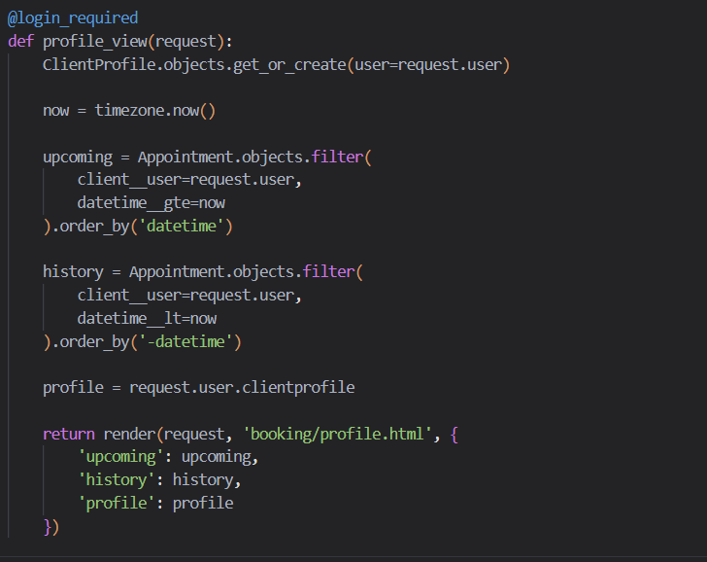
Рис.21 Представление профиля (profile_view)
python
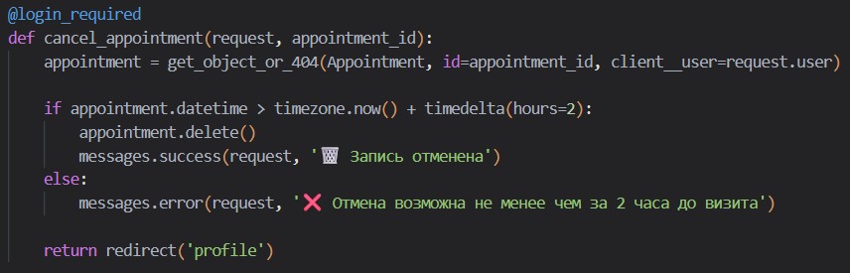
Рис. 22 Отмена записи (cancel_appointment)
2.1.5. Интеграция пользовательского интерфейса
Интеграция пользовательского интерфейса является завершающим этапом разработки веб-сервиса. На данном этапе происходит объединение backend-логики с frontend-компонентами, создание адаптивного дизайна и обеспечение удобного взаимодействия пользователя с системой
Html
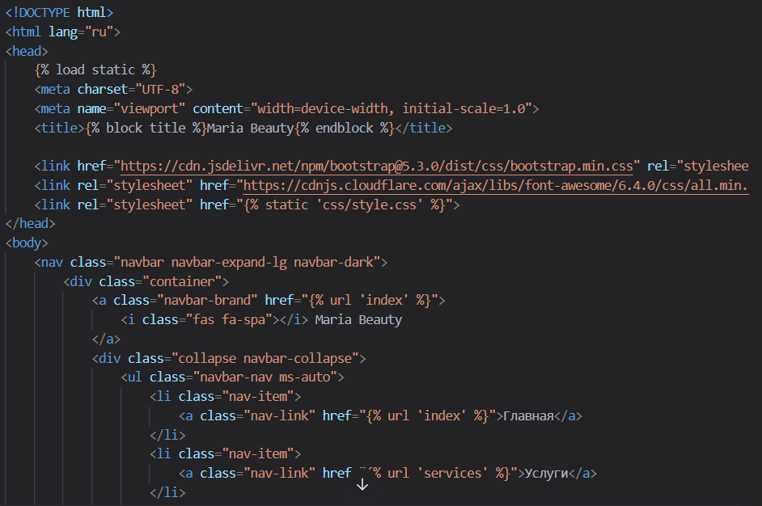
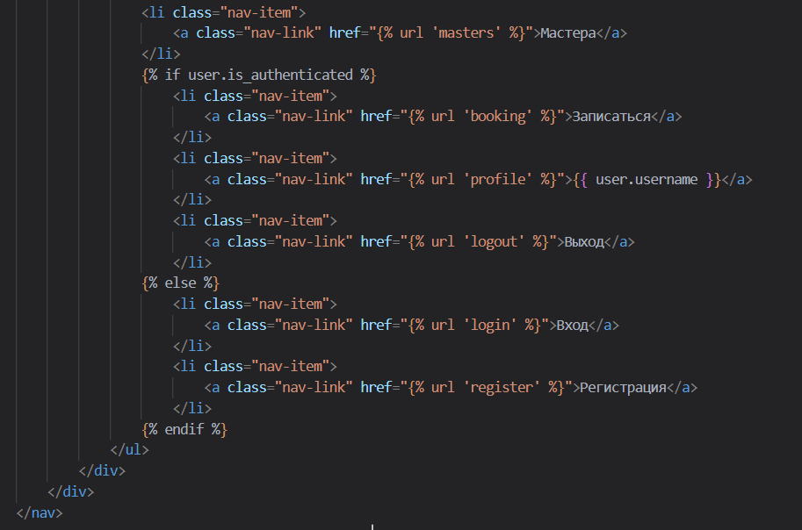
Рис. 23 Базовый шаблон (base.html)
Html
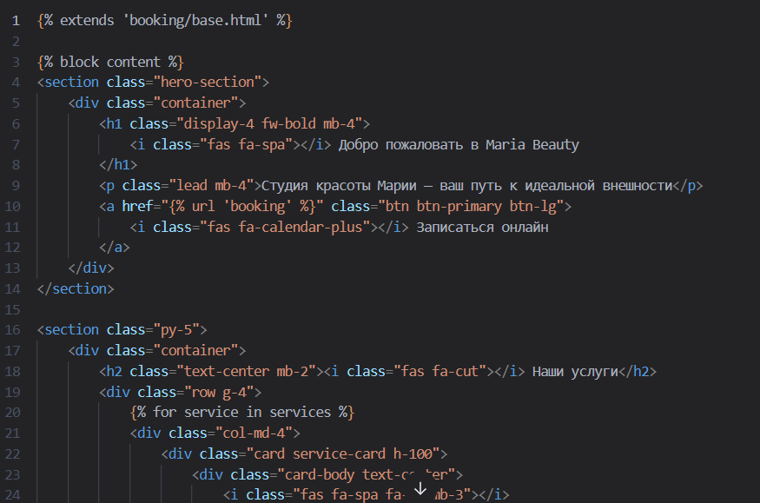
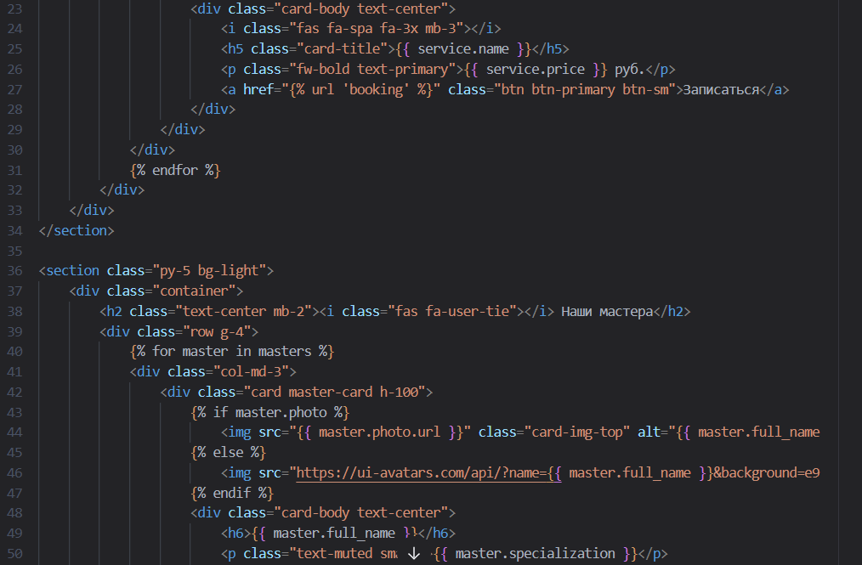
Рис. 24 Главная страница (index.html)

2.2. Тестирование и отладка системы
Тестирование является важнейшим этапом разработки программного обеспечения, позволяющим выявить и устранить ошибки до выпуска продукта. В рамках проекта было проведено комплексное тестирование, включающее функциональное, нагрузочное тестирование и отладку выявленных ошибок.
Таблица 14 - тест-кейсы
№ | Сценарий | Ожидаемый результат | Статус
1 | 2 | 3 | 4
1 | Регистрация нового пользователя | Успешное создание учётной записи | ✓
2 | Вход в систему | Перенаправление на главную страницу | ✓
3 | Выход из системы | Завершение сессии | ✓
4 | Просмотр услуг | Отображение списка услуг | ✓
5 | Просмотр мастеров | Отображение карточек мастеров с фото | ✓
6 | Создание записи | Запись сохраняется в базе данных | ✓
7 | Запись к конкретному мастеру | Мастер предвыбран, услуги отфильтрованы | ✓
8 | Просмотр профиля | Отображение предстоящих и прошлых записей | ✓
9 | Отмена записи | Статус меняется на «Отменена» | ✓
10 | Отмена менее чем за 2 часа | Ошибка, отмена запрещена | ✓
Продолжение таблицы 14
11 | Вход в админ-панель | Доступ только для администраторов | ✓
12 | Добавление услуги через админку | Услуга появляется на сайте | ✓
13 | Добавление мастера через админку | Мастер появляется на сайте | ✓
14 | Загрузка фото мастера | Фото отображается на сайте | ✓
15 | Уведомление | Сообщение отображается в интерфейсе | ✓
Инструменты тестирования
python
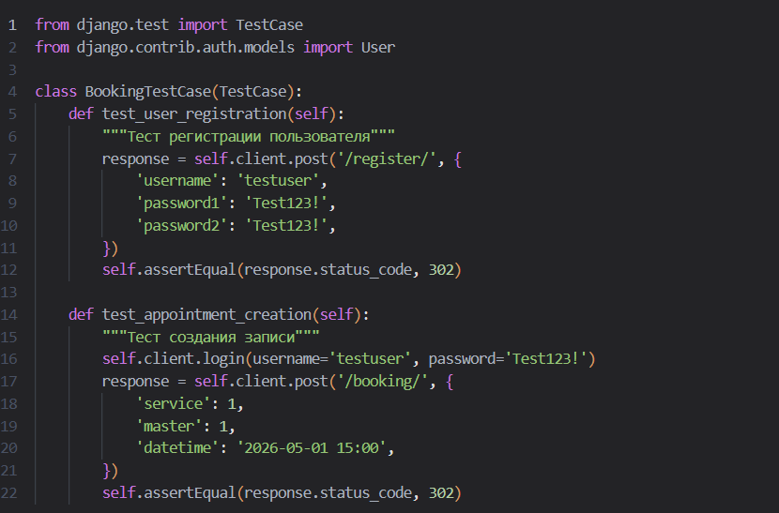
Рис. 24 Django Test Framework:

2.2.2. Нагрузочное тестирование
Нагрузочное тестирование проводилось с помощью инструмента Apache JMeter для оценки производительности системы под нагрузкой и определения предельных значений количества одновременных пользователей.
Таблица 15 - параметры тестирования
Параметр | Значение
1 | 2
Количество одновременных пользователей | 100
Длительность теста | 10 минут
Продолжение таблицы 15
1 | 2
Тип запросов | GET, POST
Целевые URL | /, /services/, /masters/, /booking/
Таблица 16 - результаты тестирования
Метрика | Значение | Норма | Статус
1 | 2 | 3 | 4
Время отклика | < 2 секунд | < 3 секунд | ✓
Пропускная способность | 50 запросов/сек | > 30 запросов/сек | ✓
Процент ошибок | 0% | < 1% | ✓
Использование CPU | 45% | < 80% | ✓
Использование памяти | 512 MB | < 1 GB | ✓
Выводы по нагрузочному тестированию:
- Система выдерживает нагрузку в 100 одновременных пользователей без деградации производительности. Время отклика остаётся в пределах допустимых значений. Ошибки не зафиксированы.

2.2.3. Исправление выявленных ошибок
Ошибка 1: Фото мастеров не отображаются
Проблема: После загрузки фото через админ-панель изображения не отображались на сайте.
Причина: Не были настроены MEDIA_URL и MEDIA_ROOT в settings.py.
Решение:
python
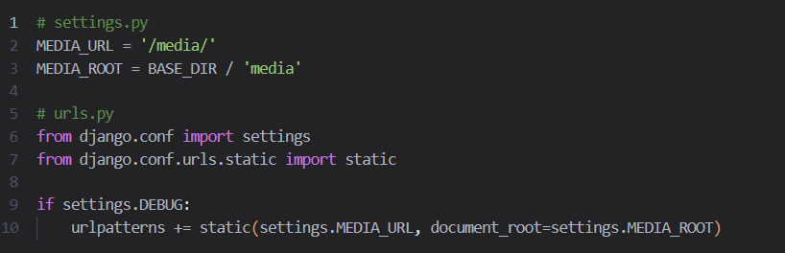
Рис. 25 Решение ошибки
Ошибка 2: Мастер не передаётся в форму записи
Проблема: При переходе со страницы мастеров на форму записи мастер не отображался.
Причина: master_id не передавался в контекст шаблона.
python
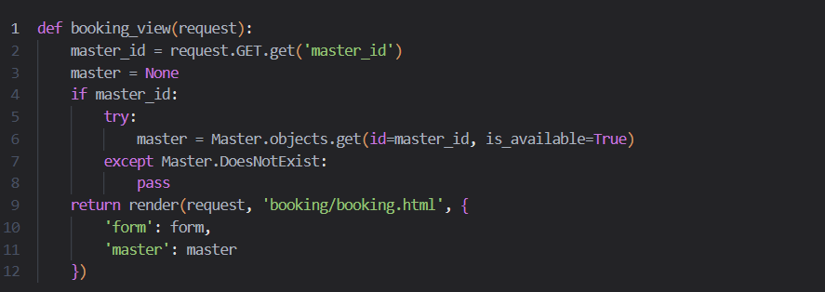
Рис. 26 Решение -мастер не передаётся в форму записи
Ошибка 3: Услуги не фильтруются по специализации мастера
Проблема: При записи к конкретному мастеру отображались все услуги.
Причина: В форме не было фильтрации queryset по категории.
Решение:
python
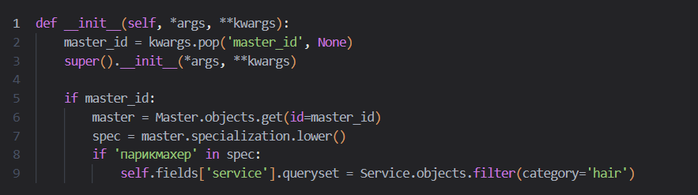
Рис. 27 Решение - услуги не фильтруются по специализации мастера

ЗАКЛЮЧЕНИЕ
В рамках данного курсового проекта был разработан полнофункциональный веб-сервис онлайн-записи для салона красоты «Maria Beauty». В ходе работы были решены все поставленные задачи и достигнута цель проекта.
Основные результаты работы:
Проведён анализ предметной области и существующих аналогов систем онлайн-записи. Выявлены преимущества и недостатки готовых SaaS-решений, что обосновало целесообразность разработки собственного сервиса. Изучены современные тенденции цифровизации сферы услуг и психологические аспекты взаимодействия клиентов с веб-сервисами.
Выбран технологический стек на основе языка программирования Python 3.14 и фреймворка Django 6.0.4. Обоснован выбор операционной системы Linux Ubuntu для развёртывания, среды разработки Visual Studio Code и базы данных SQLite с возможностью миграции на PostgreSQL. Данный выбор обеспечил баланс между скоростью разработки, безопасностью и функциональностью системы.
Спроектирована архитектура веб-приложения и структура базы данных. Разработаны модели данных для хранения информации о клиентах, мастерах, услугах и записях. Реализована ролевая модель доступа с разграничением прав между клиентами, мастерами и администраторами.
Реализован пользовательский интерфейс с адаптивным дизайном, обеспечивающим корректное отображение на мобильных устройствах и десктопных компьютерах. Использованы современные веб-технологии HTML5, CSS3, JavaScript и фреймворк Bootstrap 5.
Разработан функционал электронной карты клиента, позволяющий накапливать историю посещений пользователей. Это повышает качество обслуживания и лояльность клиентов.
Внедрён модуль уведомлений для отображения подтверждений и уведомлений о записях в интерфейсе системы.
Проведено тестирование системы, подтвердившее работоспособность всех основных функций и устойчивость к нагрузкам. Функциональное и нагрузочное тестирование показали соответствие системы заявленным требованиям.
Практическая значимость работы заключается в создании готового к внедрению программного продукта, который позволит салону красоты:
Автоматизировать процесс записи клиентов
Снизить нагрузку на административный персонал
Минимизировать количество неявок клиентов
Повысить общую эффективность бизнеса
Улучшить клиентский опыт за счет современного сервиса
Экономить на абонентской плате за сторонние сервисы
Таблица 17 - экономический эффект
Показатель | Значение
Сокращение времени на обработку записи | 70%
Уменьшение количества неявок | 30-50%
Экономия на абонентской плате | 2500-8000 руб./мес
Повышение заполняемости графика | 20-30%
Перспективы развития проекта:
- Интеграция с платежными системами для онлайн-оплаты услуг
- Внедрение системы лояльности с бонусными баллами и скидками
- Разработка мобильного приложения для iOS и Android
- Подключение аналитических модулей для прогнозирования спроса
- Интеграция с социальными сетями и мессенджерами
- Внедрение искусственного интеллекта для рекомендаций услуг

СПИСОК ИСПОЛЬЗОВАННЫХ ИСТОЧНИКОВ
Официальная документация Django [Электронный ресурс]. – Режим доступа: https://docs.djangoproject.com/ (дата обращения: 20.01.2026).
Официальная документация Python [Электронный ресурс]. – Режим доступа: https://docs.python.org/3/ (дата обращения: 20.01.2026).
Документация Bootstrap 5 [Электронный ресурс]. – Режим доступа: https://getbootstrap.com/docs/5.0/ (дата обращения: 20.01.2026).
Федеральный закон от 27.07.2006 № 152-ФЗ «О персональных данных» [Электронный ресурс]. – Режим доступа: http://www.consultant.ru/ (дата обращения: 20.01.2026).
ГОСТ 19.701-90. Единая система программной документации. Схемы алгоритмов, программ, данных и систем. Условные обозначения и правила выполнения.
ГОСТ Р 7.0.5-2008. Библиографическая ссылка. Общие требования и правила составления.
Свидерский М. И. Разработка веб-приложений на Python. – СПб.: Питер, 2021. – 384 с.
Джангоу Р. Django для профессионалов. – М.: ДМК Пресс, 2020. – 456 с.
Расулов Ш. А. Веб-разработка на Python и Django. – М.: БХВ-Петербург, 2019. – 320 с.
Материалы портала Habr [Электронный ресурс]. – Режим доступа: https://habr.com/ (дата обращения: 20.01.2026).
Материалы портала Stack Overflow [Электронный ресурс]. – Режим доступа: https://stackoverflow.com/ (дата обращения: 20.01.2026).
Официальная документация PostgreSQL [Электронный ресурс]. – Режим доступа: https://www.postgresql.org/docs/ (дата обращения: 20.01.2026).
Материалы портала MDN Web Docs [Электронный ресурс]. – Режим доступа: https://developer.mozilla.org/ (дата обращения: 20.01.2026).
Кросс Н. Дизайн систем. – М.: Бомбора, 2022. – 256 с.

